**#3주차**

♣ 1~6. 적절한 답을 쓰세요.

1. 네트워크에서 컴퓨터 사이의 신호를 주고받기 위한 약속 **프로토콜**
2. 웹 브라우저를 이용하여 정보를 요청하는 컴퓨터를 말한다. **클라이언트**
3. 인터넷 서비스의 동작 구조에서 정보를 제공하는 컴퓨터를 말한다. **서버**
4. 정보를 요청하는 컴퓨터에서 정보요청을 위해 사용하는 프로그램으로 하이퍼 텍스트 문서를 볼 수 있게 하는 것을 무엇이라고 통칭하는가? **웹 브라우저**
5. 웹상에서 정보를 제공할 목적으로 만들어진 장소 **웹사이트**
6. HTML의 구성 요소 3가지를 쓰시오. **태그, 요소, 속성**

♣ 7~14. 아래 단어의 본말을 쓰세요.

1. TCP : **Transmission Control Protocol**
2. IP : **Internet Protocol**
3. WWW : **World Wide Web**
4. IoT : **Internet of Thing**
5. HTTP : **Hyper Text Transfer Protocol**
6. HTML : **Hyper Text Markup Language**
7. DNS : **Domain Name Server**
8. URL : **Uniform Resource Locator**

♣ 빈칸을 채우세요.

<________>

<________>

<title> 내번호_내이름 <________>

</head>

<________>

안녕하세요. 나의 홈페이지입니다.

</body>

</html>

**#4주차**

♣ 적절한 용어를 쓰시오.

1. **정보를 가지고 있는 컴퓨터로 클라이언트의 요청에 따라 data 전송 웹 서버**
2. **웹서버에게 하이퍼미디어 문서를 요청하는 컴퓨터 웹 클라이언트**
3. **웹클라이언트가 웹을 접근할 수 있도록 도와주는 클라이언트 프로그램 웹 브라우저**
4. **웹 상에서 정보를 제공할 목적으로 만들어진 장소 웹사이트**
5. 웹 1.0과 2.0의 차이점을 쓰시오.  
   **: 웹 1.0은 사용자가 생산자와 구별되는 반면, 웹 2.0은 사용자가 곧 생산자이다.**
6. 웹 3.0의 가장 큰 특징 한 가지를 쓰시오. **지능화**
7. 웹을 작성하기 위한 도구(언어)는 무엇인가? **HTML**
8. 웹의 대중화에 기여한 것은 무엇(어떤 도구)인가? **Web Browser**

♣ (9~11) 다음 약어의 본말을 쓰시오.

1. **HTTP : HyperText Transfer Protocol**
2. **HTML : HyperText Markup Language**
3. **IP : Internet Protocol**

♣ 빈칸을 채우세요.

<________>

<________>

<title> 내번호_내이름 <________>

</head>

<________>

<________ align = center>

글씨 색은 파란색, 이것은 가운데 정렬

</h1>

학과: 우리학과 <br>

이름: 내이름 <________>

<font color = “red”> 여기는 빨간색 글씨 <________>

<h3> 명지대학교

학번: 2020……..

이름: 갑돌이 <________>

</body>

</html>

**#5주차**

♣ (1~13) 적절한 단어를 골라 쓰시오.

**[보기] 사이트맵, 레이블링 시스템, 정보 구조, 분석, 미시적 웹기획, 설계, 기능 정의서, 구현, 정책 정의서, 네비게이션 시스템, 거시적 웹 기획, 정보 설계, 화면 정의서**

1. 웹 사이트의 구조 및 컨텐츠를 설계하는 웹 기획의 구체적 업무 **미시적 웹 기획**
2. 웹으로 비즈니스의 새로운 영역을 개척하고 방향을 정립하는 웹 기획 **거시적 웹 기획**
3. 웹 기획자의 주요 업무인 웹 프로젝트 프로세스의 3단계를 쓰시오. **분석, 설계, 구현**
4. 웹사이트를 제작하는 3단계 중 요구사항을 분석하고 일정을 산출하는 등의 업무 단계는? **분석**
5. 웹사이트를 제작하는 3단계 중 전반적인 구조를 디자인하고 사이트맵과 화면정의서 등을 작성하는 단계는? **설계**
6. 웹에 구현되는 기능을 글로 표현한 문서는 무엇인가? **기능 정의서**
7. 회원관리 정책이나 배송정책 등의 기준을 모아서 정리한 문서를 무엇이라고 하는가?   
    **정책 정의서**
8. 웹프로젝트 프로세스에서 콘텐츠(정보, information)를 구조화하는 작업을 무엇이라고 하는가  
    **정보 설계**
9. 웹사이트의 구조를 한눈에 파악할 수 있고 사용자가 원하는 정보를 쉽고 빠르게 찾을 수 있게 웹사이트를 한 페이지에 정리한 것을 무엇이라고 하는가? **사이트맵**
10. 정보 설계의 3가지 요소를 쓰시오. **정보 구조, 네비게이션 시스템, 레이블링 시스템**
11. 웹사이트 설계 시, 사용자 이동 편의성을 고려하여 설계하는 것 **네비게이션 시스템**
12. 웹사이트 설계 시, 큰 정보 단위의 표현으로 이름을 붙이는 것 **레이블링 시스템**
13. 웹사이트 설계 시, 화면설명, 작업자의 요청사항 기록 등 각 페이지의 전체 내용이 기록되는 것은? **화면 정의서**
14. 문단 구분을 위한 html tag를 2개 이상 작성하세요.  **<p>, <div>, <pre>**
15. 빈칸을 채우시오.

<b> 목록정의 </b>

<(1) ________ >

<(2) ________ > 아 대한민국

<(2) ________ > 사랑으로

</ul>

**#6주차**

♣ 적절한 용어를 쓰세요.

1. **웹사이트의 구조를 한 눈에 파악할 수 있고 사용자가 원하는 정보를 쉽고 빠르게 찾을 수 있게 웹사이트를 한 페이지에 정리한 것으로 사이트 구조를 약식으로 표현한 것 사이트맵**
2. 웹사이트 제작 시 웹으로 제대로 보여지도록 하는 업무를 담당한 사람 **웹 퍼블리셔**
3. 웹사이트 제작 시 웹 페이지의 프로그램 부분을 담당하는 사람 **웹 개발자**
4. 웹사이트 제작 시 웹의 디자인 부분을 담당하는 사람 **웹 디자이너**
5. **웹사이트의 기능, 정책 등을 전부 반영한 최종 산출물로 사이트 한 페이지씩 작성한 설계도면의 기능을 하는 것을 무엇이라고 하는가? 화면정의서**
6. 이용자가 원하는 기능을 쉽고 빠르게 찾을 수 있도록 화면을 넘나드는 경로를 무엇이라고 하는가? **GNB**
7. GNB는 무엇의 약자인가 **Global Navigation Bar**
8. 선 폭(길이)를 창 폭의 크기에 비해 50%로 오른쪽 정렬로 나타내시오.

<________ ________ = ________ ________ = ________>

1. 선 폭(길이)을 창 폭과 상관없이 100pixel의 길이로 선의 색을 빨간색으로 나타내시오.

<________ ________ = 100 ________ = ________>

1. mju.gif 그림을 테두리 경계선을 5로 나타내도록 html로 작성하시오.

<________ ________ = mju.a.kr ________ = 5>

1. img폴더(하위 폴더)에 있는 mju.gif 그림을 폭과 높이가 100 pixel이 되도록 나타내시오.

<________ ________ = ________________ ________ = 100 ________ = 100>

1. 명지대학교를 클릭하면 명지대학교 홈페이지로 이동하도록 작성하시오.

<________ ________ = <http://mju.ac.kr>> 명지대학교 <________>

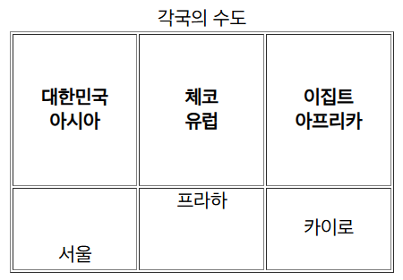**#7주차**

♣ (1~10) 오른쪽 그림과 같은 코드가 되도록 빈칸을 채우시오.

<table border height=”200”>

<____(1)____> 각국의 수도 <____(2)____>

<tr> <____(3)____> 대한민국 <____(4)____>아시아</th>

<____(3)____> 체코 <____(4)____>유럽</th>

<____(3)____> 이집트 <____(4)____>아프리카</th><____(5)____>

<tr> <td width=100 ____(6)____=”bottom”> 서울 </td>

<td width=100 ____(6)____=”top”> 프라하 </td>

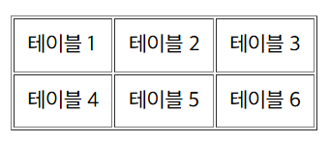 <td width=100 ____(7)____=”center”> 카이로 </td></tr> <____(8)____>

<table ____(9)____ cellpadding = ”10”>

<tr><td> 테이블 1 </td> <td> 테이블 2 </td> <td> 테이블 3 </td> <____(10)____>

<tr><td> 테이블 4 </td> <td> 테이블 5 </td> <td> 테이블 6 </td> <____(10)____>

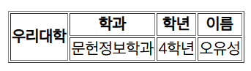

♣ (11~15) 오른쪽 그림과 같은 결과를 보이시오.

<table border>

<tr><____(11)____ ____(12)____ =”2”>우리대학</th><th>학과</th><th>학년</th><th>이름</th></tr>

<____(13)____>< ____(14)____>문헌정보학과</td><td>4학년</td><td>오유성</td></tr>

<____(15)____>

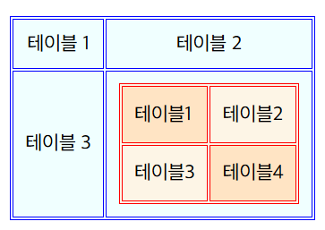♣ (16~20) 테이블 안에 테이블을 작성한 오른쪽 그림을 참고해서 빈칸을 채우시오.

<table border bordercolor=blue>

<tr align=center><td>테이블1</td><td>테이블2</td></tr>

<tr><td>테이블3</td>

<____(16)____>

<____(17)____ border bordercolor=red>

<____(18)____><td bgcolor=yellow>테이블1</td><td>테이블2</td></tr>

<____(18)____><td>테이블3</td><td bgcolor=red>테이블4</td></tr>

<____(19)____><br>

<____(20)____></tr>

</table>